ثانوية الحاج -ج / دائرة وبلدية الشلال ولاية المسيلة يوم : 18-05-2009
ثانوية الشلال دائرة الشلال ولاية المسيلة * أساتذة مادة الفيزياء *
النجاج
المستوى : 1 ج م ع ت _{1-2-3.} المدة : 2 ساعة مادة : فيزياء + كيمياء
امتحان الفصل الثالث
- التمرين الأول: (7 نقاط)
- الشكل المقابل يمثل شعاع ضوئي عندما ينتقل بين وسطين شفافين حيث يكون مصحوبا بظاهرتين مهمتين:
- 1- ما هما الظاهرتان المقصودتان؟
- 2- سم العناصر المرقمة.
- 3- ما هي العلاقة بين الزاوية i و الزاوية r؟
4- ما هي العلاقة بين الزاوية i و الزاوية r/؟
5- أكمل الجدول التالي إذا كان الوسط الأول هو الهواء 1=₁n و الوسط الثاني هو الماس ₂n .
الزاوية i |  | 25.0⁰ |  | 90.0⁰
الزاوية r/ |  |  | 40.0⁰
الزاوية r | 0.0⁰ | 12.2⁰
- ما هي الزاوية الحدية للانكسار في هذه الحالة؟

(1) الوثيقة (أ) (2)

التمرين الثاني: (13 نقطة)
كان التلميذ المتفوق في ثانوية الشلال في مخبر العلوم الفيزيائية رفقة زميل له، فطلب الأستاذ منهما تحضير 50mL من محلول كبريتات النحاس II (Cu²⁺_{(aq)} ;SO₄²⁻_{(aq)}) (S₁) تركيزه C=5X10⁻²mol/L
1- ما هي الكتلة الواجب استعمالها من كبريتات النحاس لتحضير المحلول (S₁)؟
2- ترك الأستاذ التلميذين بعد أن زودهما بالزجاجيات الموضحة في الوثيقة (ب).
أ- سمي 6 من الزجاجيات والوسائل الموجودة في الوثيقة (ب).
ب- تحمل علبة كبريتات النحاس II البكتوغرام (1) و (2). أعطي اسم كل بيكتوغرام. الوثيقة (أ).
n₁
n₂

2- بالاستعانة بالزجاجيات السابقة: اقترح بروتوكول تجريبي لتحضير المحلول (S₁)؟ (أذكر رقم الزجاجية المستعملة في البرتوكول).
i
r

وسط 1
وسط 2
1
r /
7
3
8
2
5
4
6
3- عندما شرع التلميذان في العمل انقطعت الكهرباء فأصبح من غير الممكن أخذ الكمية المطلوبة، وذلك لتعذر استعمال أحد الوسائل الموجودة في الوثيقة (ب)، اقترح أحدهما استعمال كتلة m₁ من كبريتات النحاس II CuSO₄ ، وعند قيامها بالعمل تحصلا على محلول (S₂) ذو لون أزرق شديد.
-* ما هو الإشكال الذي وقع فيها التلميذان نتيجة أخذ الكتلة m₁؟
4- عندما عاد الأستاذ وجد التلميذين في حيرة، فطلب منها التأني في العمل مستقبلا، وألزمها البحث عن حل لهذا الإشكال.
- اقترح احدهما استغلال تحول كيميائي لمعرفة تركيز المحلول (S₂) المجهول، ثم استخدام المحلول(S₂) لتحضير المحلول (S₁). حيث قام باستخدام الزجاجية رقم 02 لأخذ 10mL من المحلول(S₂)، ووضعه في الزجاجية رقم 01، ثم قام بإضافة برادة الحديد بحذر مع الرج، وعندما لاحظ اختفاء اللون الأزرق تماما. توقف عن إضافة برادة الحديد، فلاحظ ظهور راسب أحمر أجوري في قاع الزجاجية 01 وتلون المحلول باللون الأخضر، وكانت الكتلة المستعملة من الحديد m_{Fe}=1.4g.
4-1- صف الجملة في الحالة الابتدائية.
4-2- هل حدث تحول كيميائي؟ علل.
4-3- لماذا كان التلميذ يضيف برادة الحديد بحذر مع الرج؟
4-4- اكتب معادلة التفاعل المنمذجة لهذا التحول؟
4-5- كيف يمكن أن نكشف عن وجود النوع الكيميائي Fe²⁺ في نهاية التحول؟
4-6- مثل جدول تقدم التفاعل. ثم استنتج كمية مادة n_{Cu}2+ الموجودة في المحلول المستعمل.
4-7- عين التركيز المولي C₂ للمحلول (S₂).
5- كيف يمكن الحصول على المحلول (S₁) انطلاقا من المحلول (S₂). بين ذلك حسابيا وتجريبيا(البرتوكول التجريبي).
المعطيات: M_{S}=32g.moL⁻¹. ; M_{Fe}=56g.moL⁻¹ ;M_{O}=16g.moL⁻¹ ;M_{Cu}=63.5g.moL⁻¹ 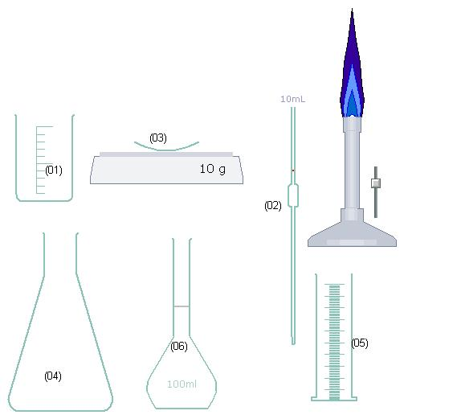
(07)
(08)
بالتوفيق
الوثيقة (ب)
1cm 1.5m
τ₂ =0.05s
ثانوية الشلال دائرة الشلال ولاية المسيلة * أساتذة مادة الفيزياء *
النجاج

